v

Guía3. Informe final Proyecto APT
Asignatura Capstone

1. Informe final Proyecto APT
El objetivo de este informe es que describas los aspectos más relevantes de tu Proyecto APT. Es importante que fundamentes las decisiones que tuviste que tomar a lo largo del proceso.

A continuación, encontrarás distintos campos que deberás completar con la información solicitada, los que dan cuenta del resumen de tu proyecto APT y sus principales resultados.

Nombre del proyecto | Student-Point: Plataforma Integral para la Vida Universitaria
Área (s) de desempeño(s) | Desarrollo de Software  Gestión de Proyectos  Diseño de Experiencia de Usuario (UX/UI)  Comunicación y Bienestar Estudiantil  Y otras
Competencias | Trabajo colaborativo en equipos multidisciplinarios  Aplicación de metodologías agiles  Desarrollo de soluciones tecnológicas centradas en el usuario  Comunicación efectiva y gestión de recursos digitales  Evaluación y mejora continua de productos tecnológicos

Contenidos del informe final
1. Relevancia del proyecto APT | - Nuestro proyecto buscó solucionar un problema muy común en universidades: la falta de integración entre servicios académicos, administrativos y de bienestar. En muchas instituciones, los estudiantes deben usar múltiples plataformas para acceder a información, comunicarse con docentes o participar en actividades. Esto genera frustración, desorganización y desconexión.  - Student-Point nace como una solución a esta realidad, especialmente pensada para el contexto chileno, aunque con potencial de escalabilidad internacional. Nos enfocamos en estudiantes universitarios, docentes y personal administrativo, creando una plataforma que centraliza funciones clave como foros, notificaciones, portafolio académico y un mercado estudiantil seguro.  - El aporte de valor fue claro: mejorar la calidad de vida universitaria, optimizar la comunicación y facilitar el acceso a recursos. Aunque el impacto fue simulado en esta etapa, creemos firmemente que esta herramienta puede ser implementada en instituciones reales.
2. Objetivos | - Objetivo General:  Desarrollar una plataforma digital integral que mejore la experiencia universitaria mediante la centralización de servicios académicos, administrativos y de bienestar.  - Objetivos Específicos:  Implementar un sistema de notificaciones eficiente para clases y eventos.  Diseñar un recorrido virtual interactivo del campus.  Crear foros académicos y de bienestar para fomentar la comunicación.  Desarrollar un portafolio académico automático.  Integrar un mercado estudiantil seguro dentro de la plataforma.
3. Metodología | Utilizamos metodología ágil adaptativa a nuestro equipo esto nos permitió trabajar en ciclos iterativos y repartiendo las tareas de una manera justa para cada integrante. Esta elección fue clave porque nos permitió adaptarnos rápidamente a los cambios ya que todos estamos generando cada cambio en conjunto lo que logra que el recibir retroalimentación constante y entregar funcionalidades de forma progresiva sea igualitario para todo el equipo.  - Fases del Proyecto:  Fase 1: Investigación de necesidades.  Fase 2: Desarrollo inicial.  Fase 3: Pruebas, ajustes y mejoras continuas.  Adaptar la metodología ágil fue pertinente porque nos permitió mantenernos organizados, especialmente usando Trello como herramienta de gestión. Cada miembro del equipo asumió responsabilidades claras, lo que facilitó el avance simultáneo de distintos módulos en el cual un integrante tomaba la tarea y los demás lo apoyamos para que se completase.
4. Desarrollo | - Etapas del Proyecto:  Levantamiento de requerimientos con usuarios simulados.  Diseño de interfaz y arquitectura del sistema.  Desarrollo backend con Django.  Desarrollo frontend con Ionic 7 (PWA).  Integración de Firebase para notificaciones.  Pruebas de funcionalidad, seguridad e integración.  Ajustes según retroalimentación.  - Dificultades:  Coordinación de tiempos entre los miembros del equipo.  Aprendizaje de nuevas tecnologías (Firebase, Ionic 7).  Afinación del sistema de notificaciones para evitar saturación.  - Facilitadores:  Uso de Trello para organización.  Comunicación constante entre el equipo.  Apoyo mutuo y compromiso con el proyect  Ajustes Realizados:  Tuvimos que Re imaginar las funciones sin cambiarlas para que se lograse el mismo resultado con un desarrollo más ligero
5. Evidencias | - 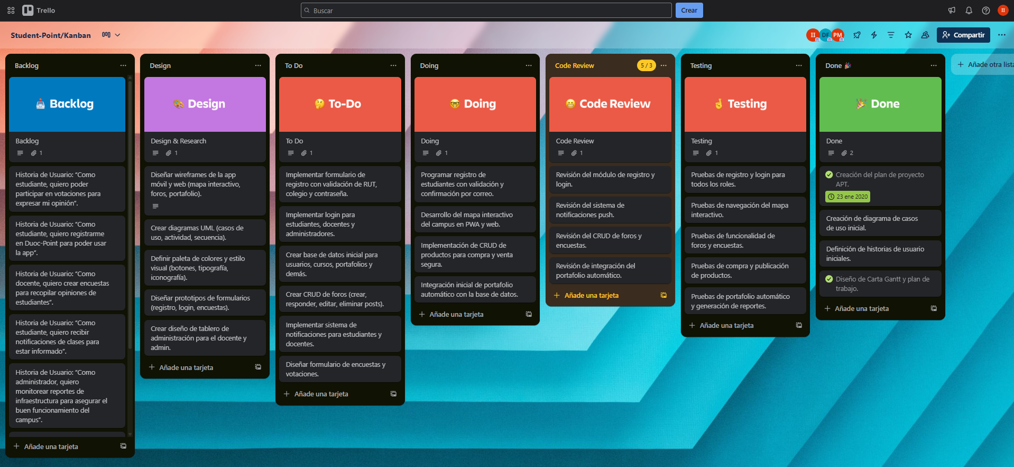  - 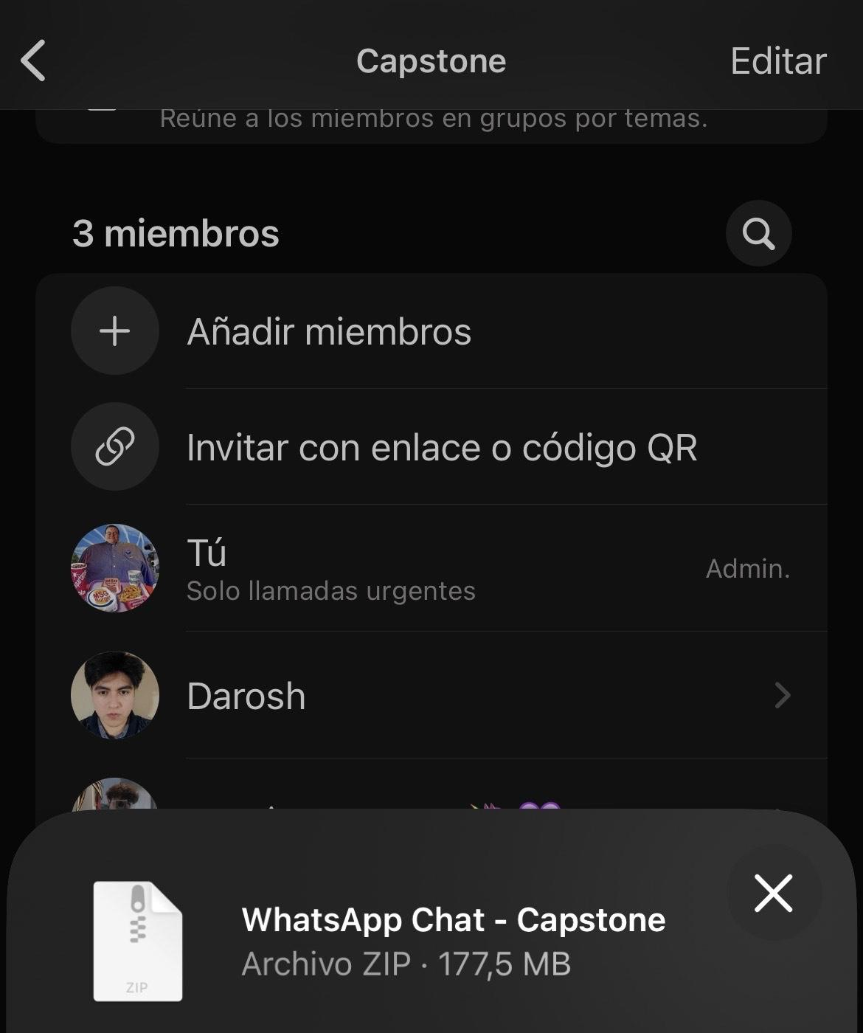  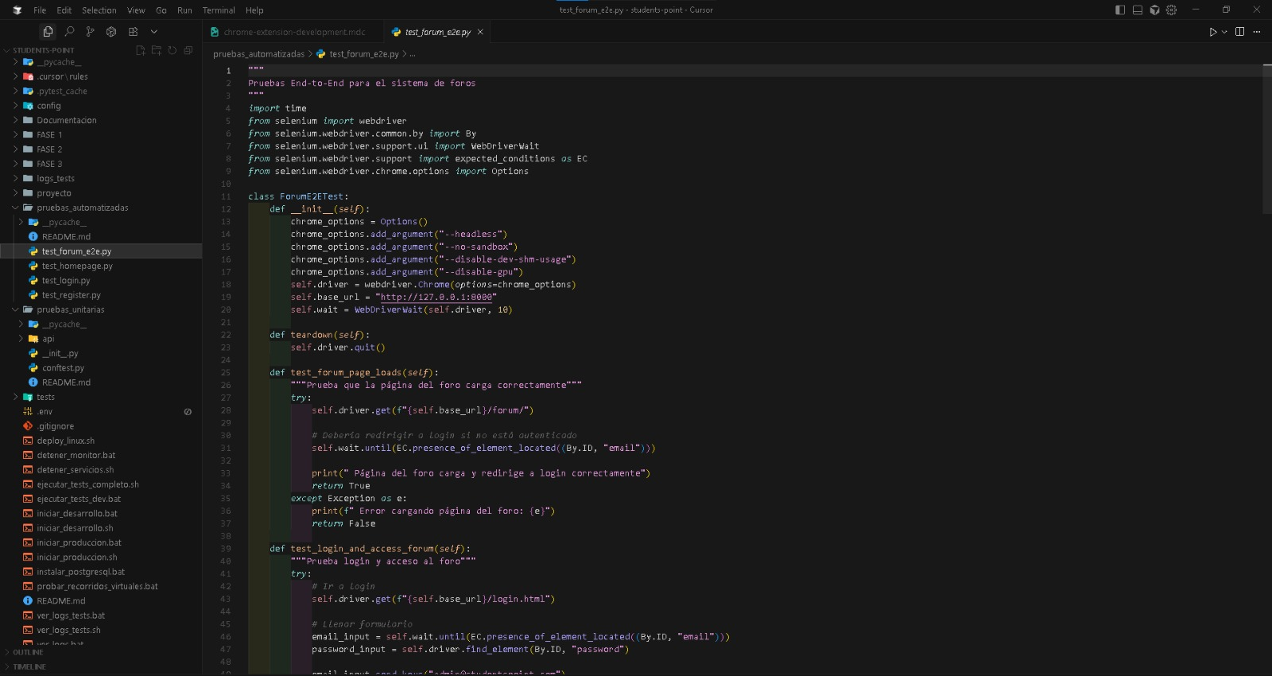  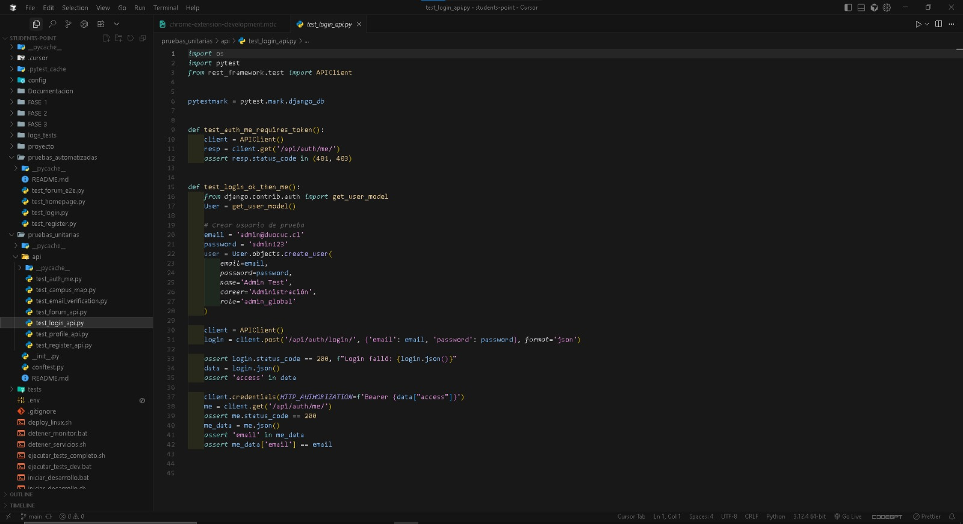  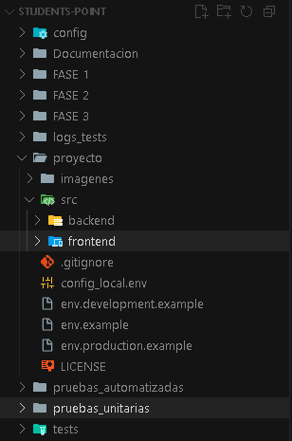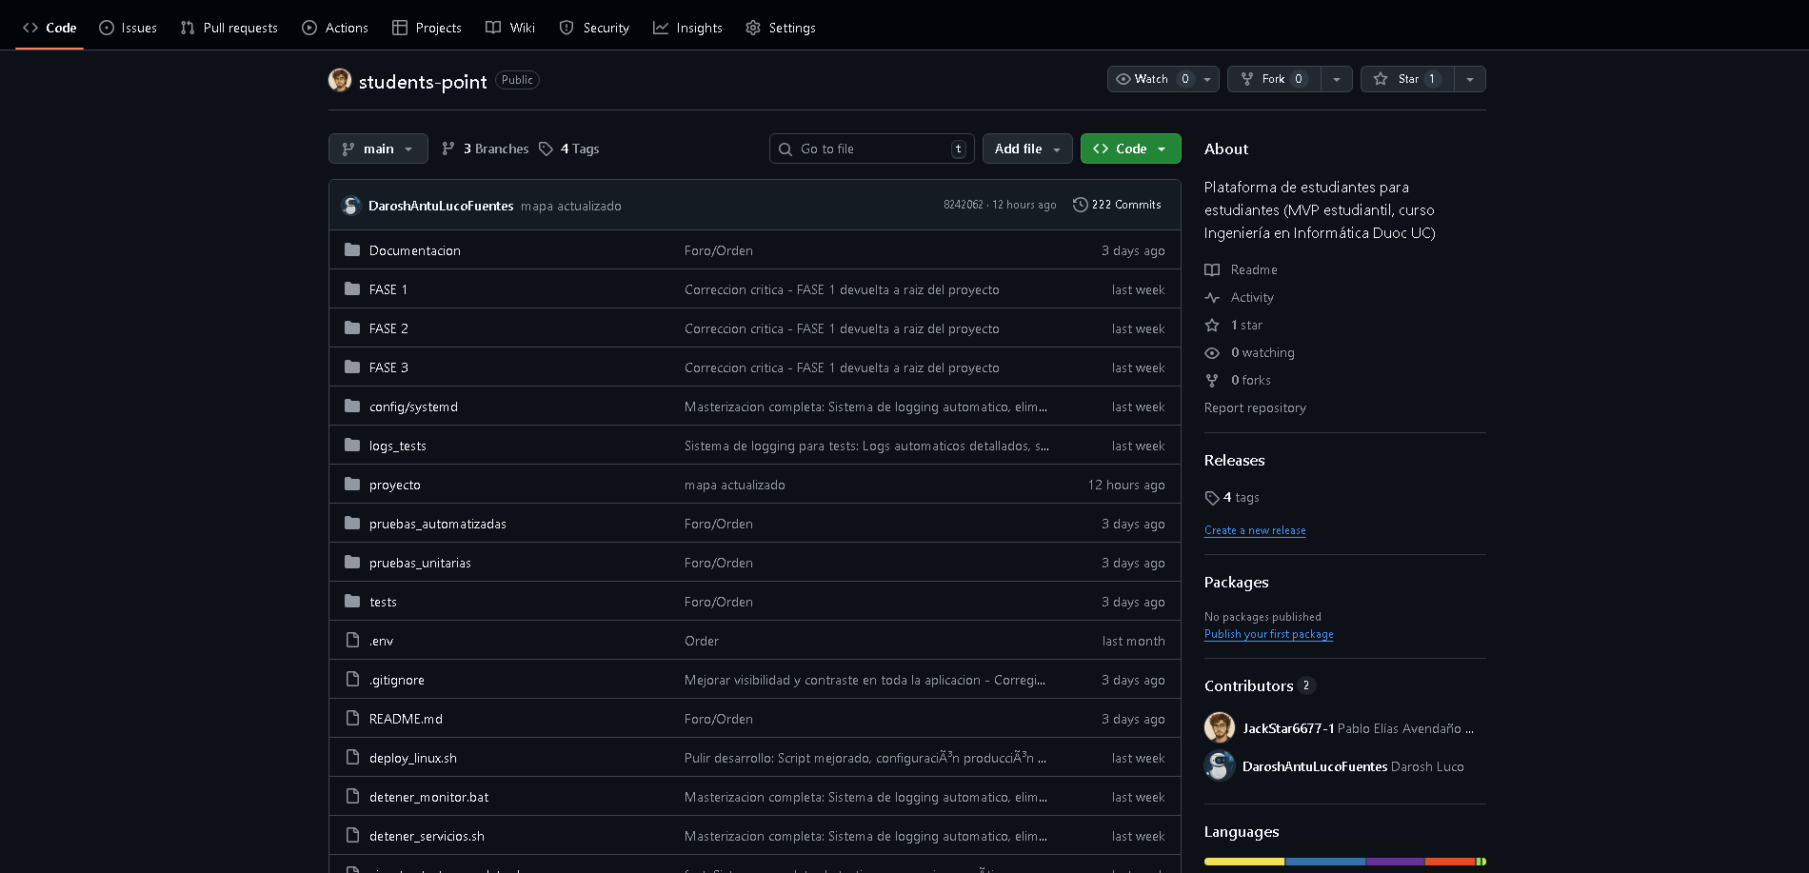  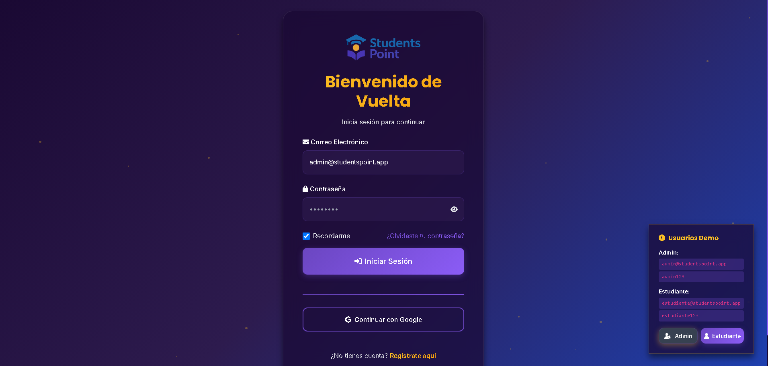  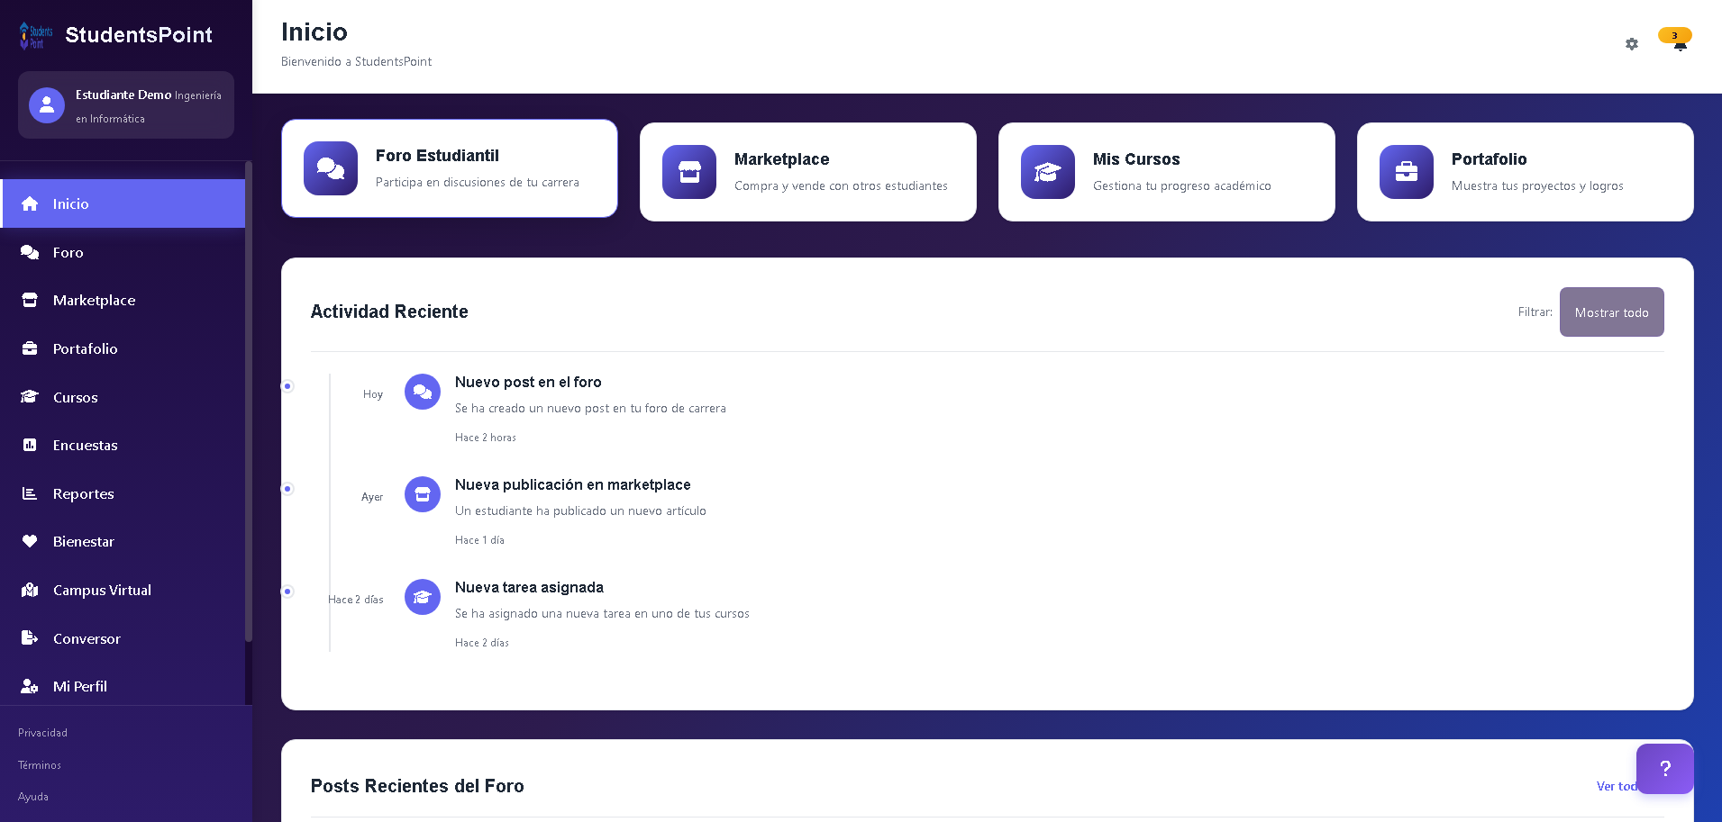  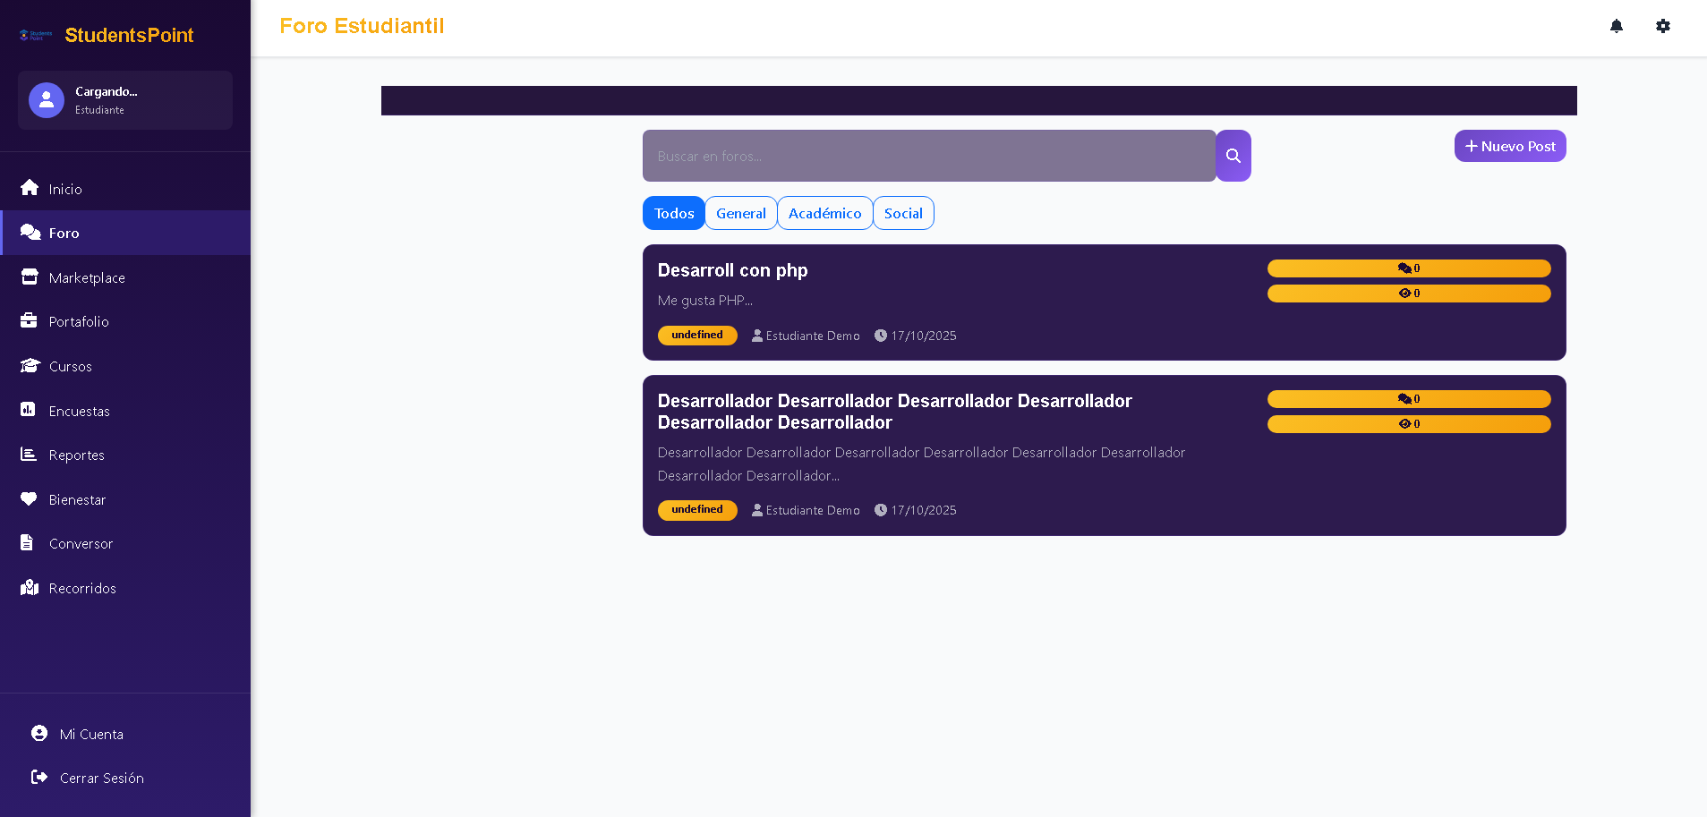  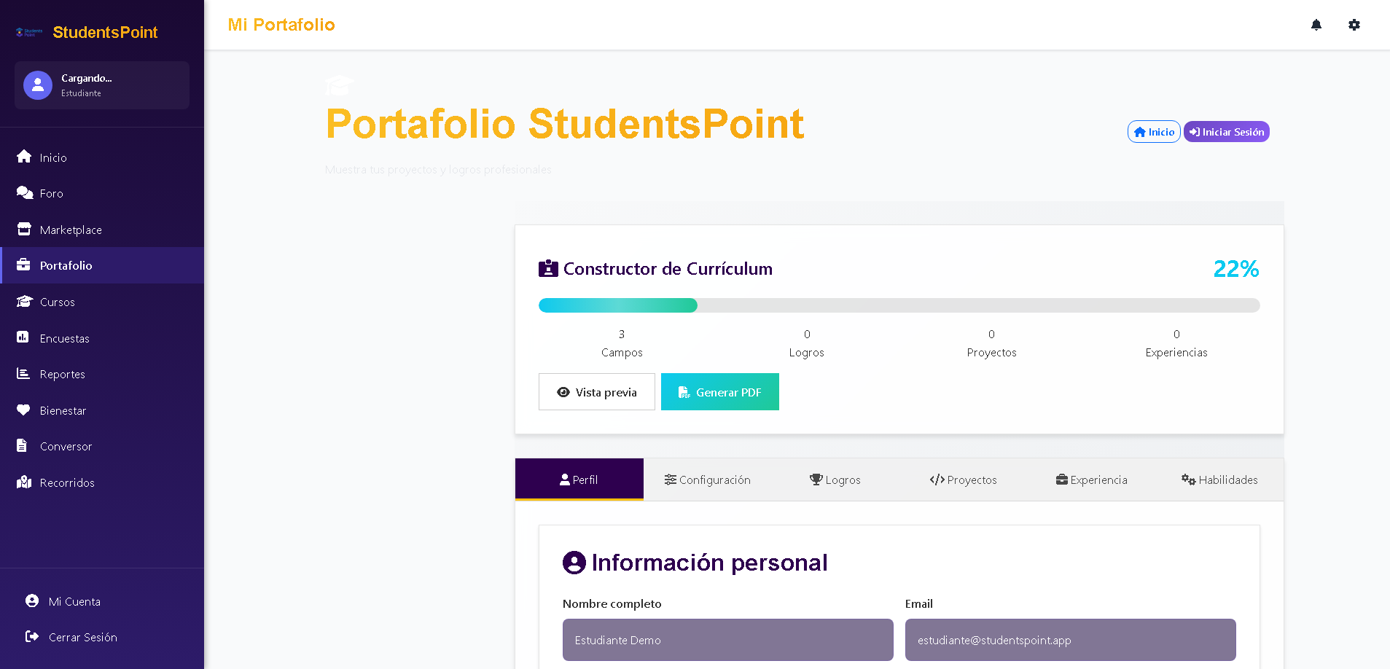  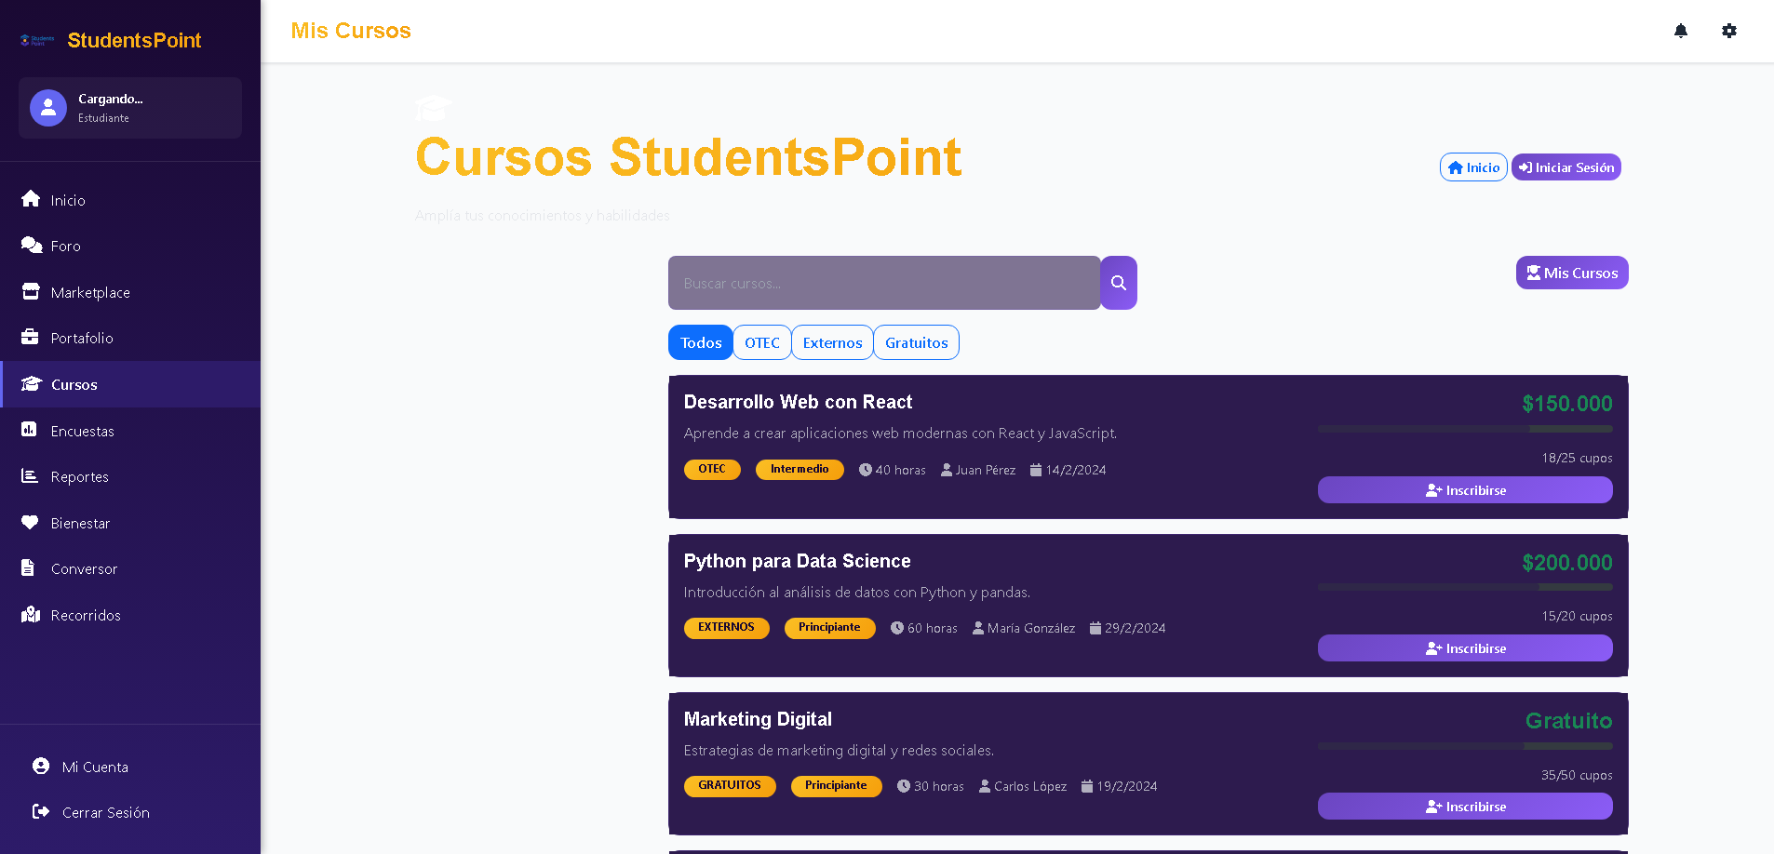  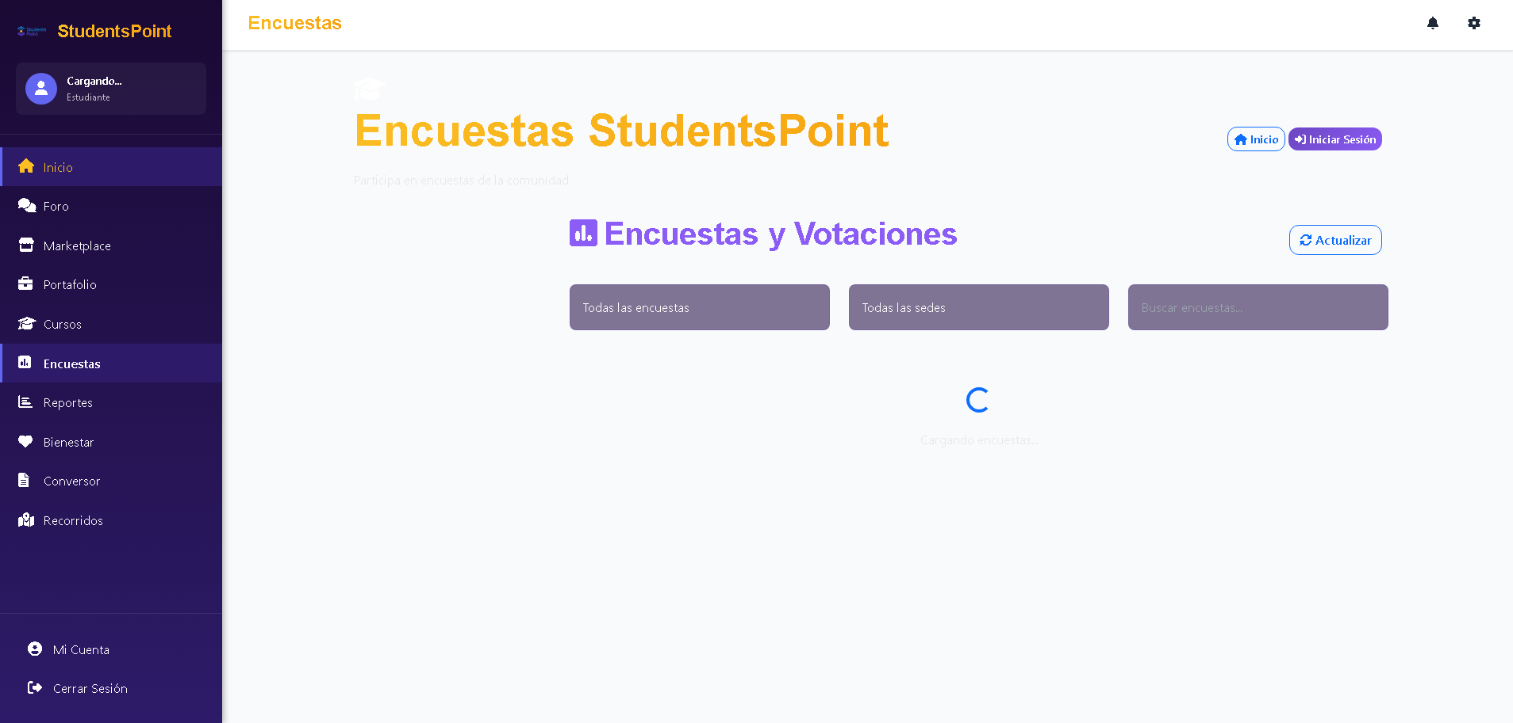  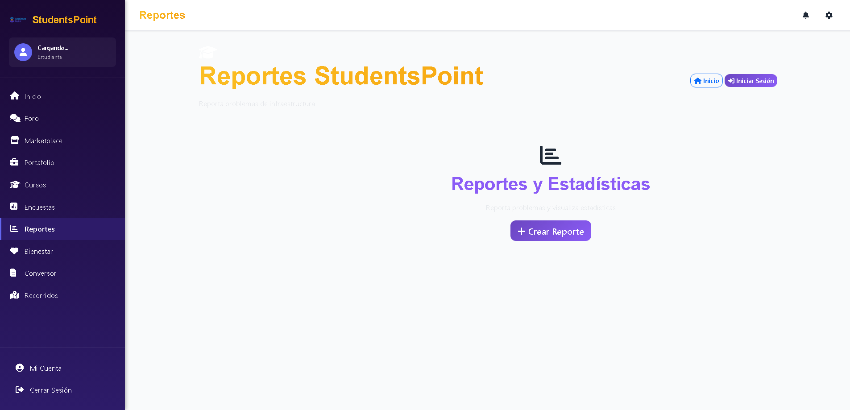  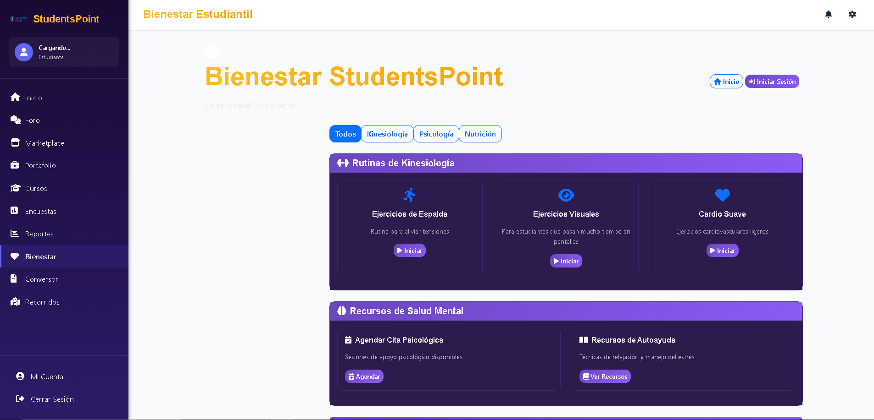  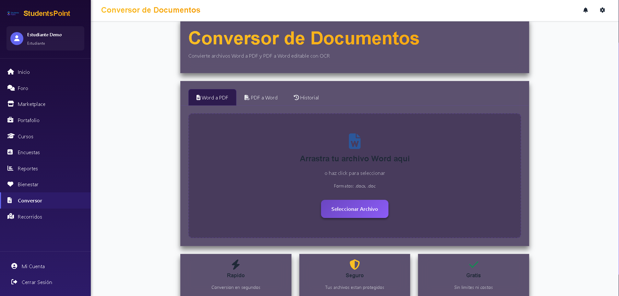  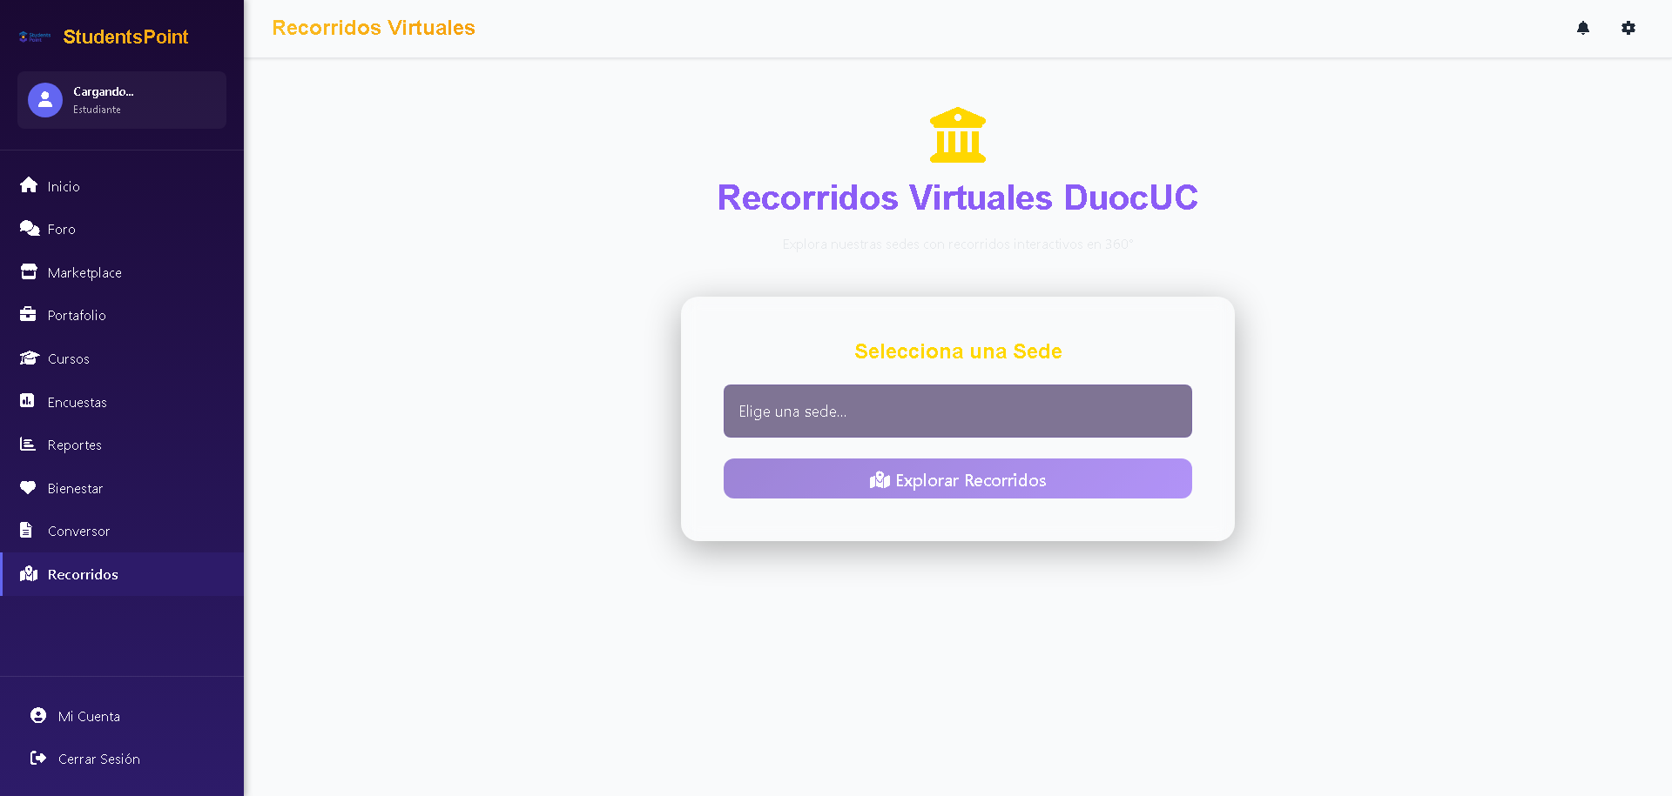  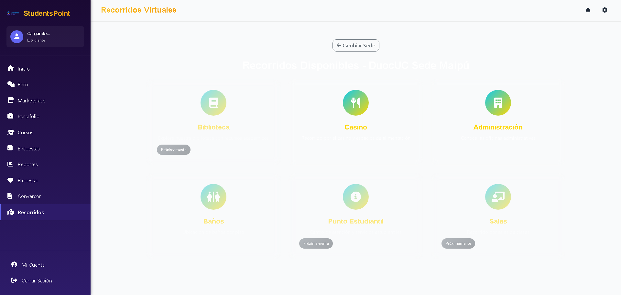  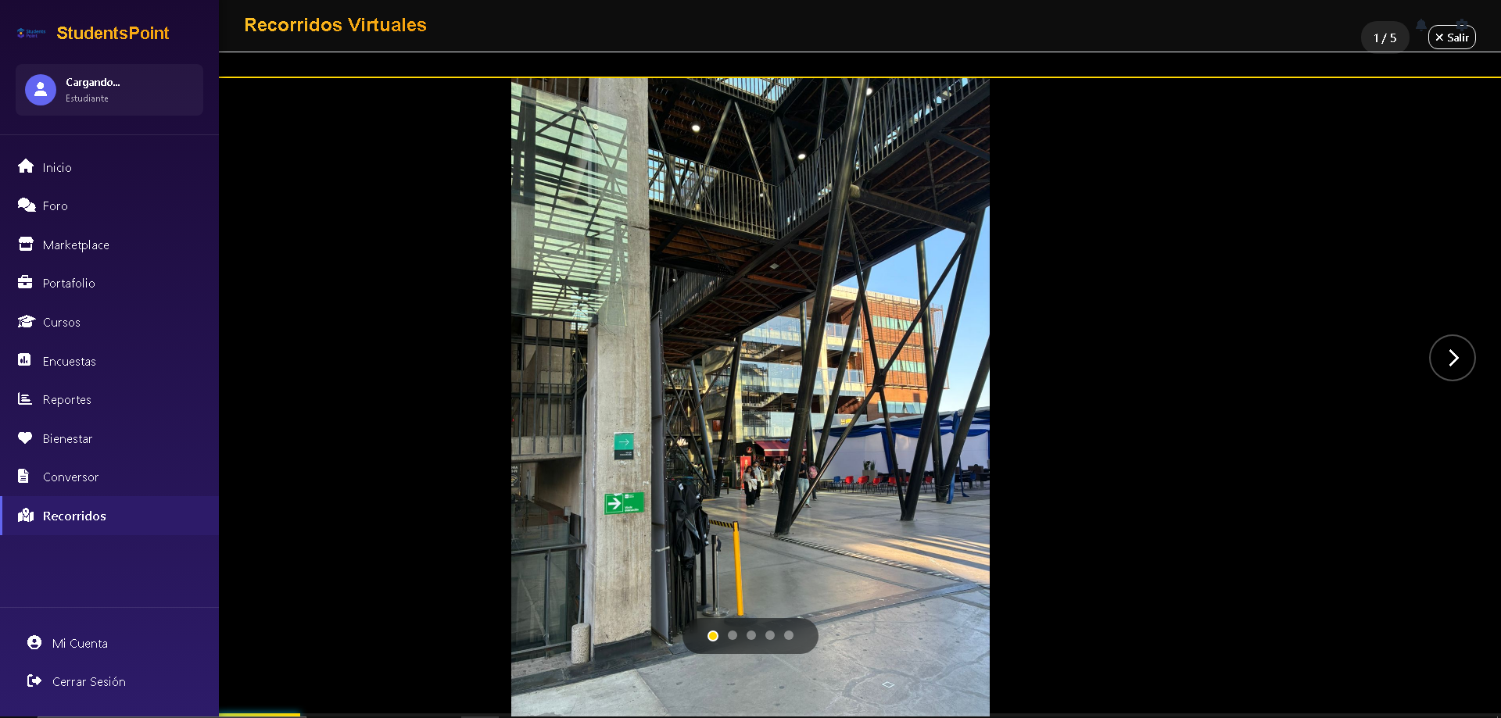  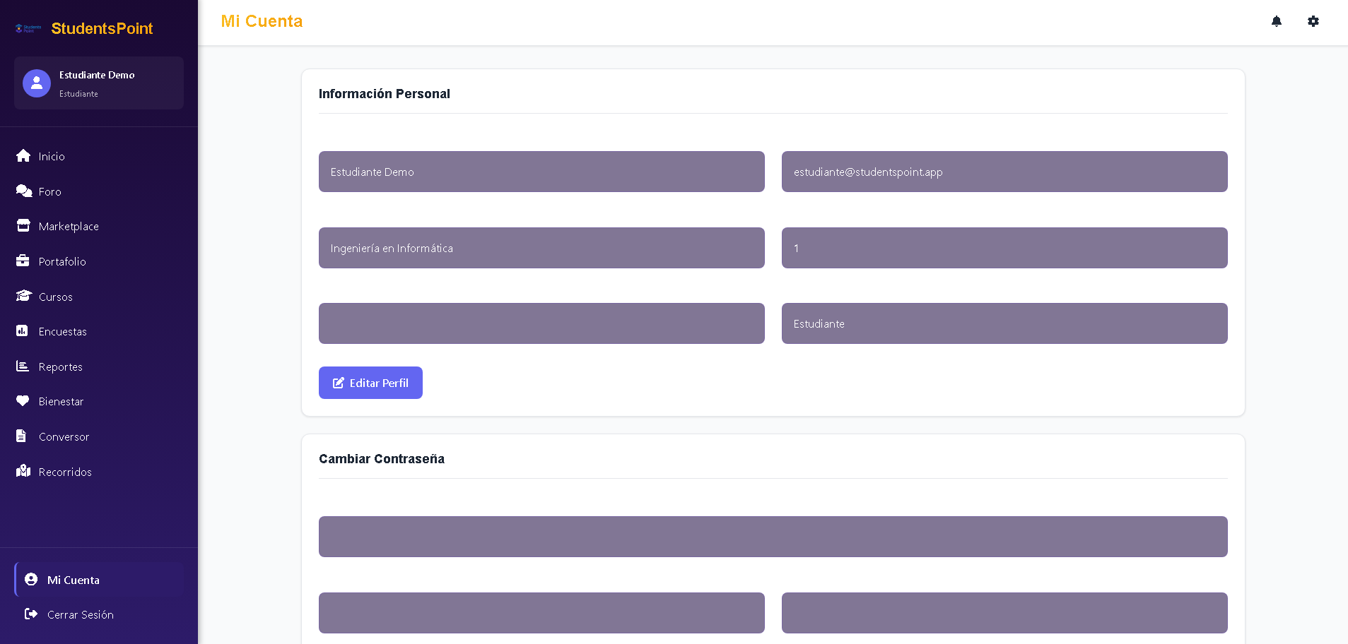
6. Intereses y proyecciones profesionales | - Este proyecto nos puso a descubrir el impacto real que puede tener la tecnología en la vida estudiantil. Nos dimos cuenta de que nos apasiona el desarrollo de soluciones que mejoran la experiencia de las personas en entornos educativos u otros la idea es crear y tener en nuestro poder las herramientas que dia a dia deseamos sin siquiera darnos cuenta, la misma app nacio de nuestro pensamiento de “ojala tener un mapa que me muestre justo donde esta la sala” ya que siempre nos perdíamos en la sede, y también queríamos todos acercarnos a estudiantes de otras carreras pero nunca tuvimos un entorno dedicado a eso, y para nosotros es muy difícil romper el hielo con desconocidos en persona.  Al inicio del curso, pensaba que me interesaba solo el desarrollo web, pero ahora me interesa mucho más el diseño de productos centrados en el usuario y la gestión de proyectos tecnológicos.  - Proyecciones Laborales:  Me gustaría seguir explorando el desarrollo de plataformas educativas, trabajar en startups tecnológicas o incluso crear una versión comercial de Student-Point. Este proyecto me dio claridad sobre mi vocación y nos motiva a seguir aprendiendo pese a que ya no tengamos ramos que nos exigen el aprender más.

